Федеральное государственное бюджетное образовательное учреждение высшего образования

«Сибирский государственный университет

телекоммуникаций и информатики»

Кафедра ПМиК

Современные технологии программирования 1

Лабораторная работа №1.

Модульное тестирование программ на языке С# средствами Visual Studio

Вариант №2

Выполнил: студент 4 курса

Ф. ИВТ, группа: ИП-711

Мартасов И. О.

Проверил: доцент кафедры ПМиК

Зайцев Михаил Георгиевич

Новосибирск, 2020

**Содержание**

1. Задание.
2. УГП и тестовые наборы данных для тестирования функций класса.
3. Исходные тексты программ на языке C#
4. Результаты выполнения модульных тестов.
5. Результаты покрытия разработанного кода тестами.
6. Выводы по выполненной работе.

**Задание**

Разработайте на языке С# класс, содержащий функции в соответствии с вариантом задания.

Разработайте тестовые наборы данных по критерию С0 для тестирования функций класса.

Протестируйте созданный класс с помощью средств автоматизации модульного тестирования Visual Studio.

Напишите отчёт о результатах проделанной работы. Варианты заданий 71

**Вариант № 2**

1. Функция получает два одномерных массив a, b одинаковой длины. Возвращает массив c полученный суммированием значений массивов a,b.
2. Функция получает одномерный массив вещественных переменных и целое – параметр сдвига. Функция изменяет массив циклическим сдвигом значений его элементов влево на число позиций, равное параметру сдвига.
3. Функция находит и возвращает индекс начала первого вхождения последовательности целых чисел, представленных массивом int[] seq в другую последовательность, представленную массивом int[] vec.

**УГП и тестовые наборы данных для тестирования функций класса**

**Функция 1 (Count_mas):**

**(A, B, C) = {({1,2,3,4,5 вх. массив}, {1,2,3,4,5 вх. массив},n= 5, {2,4,6,8,10 вых. массив})}**

**Функция 2 (Cicle_rotate):**

**(A, B) = {({1,2,3,4,5 вх. массив}, n= 3, {4,5,1,2,3 вых. массив})}**

**Функция 3 (Sequence):**

**(A, B) = {({1,2,3,4,5 вх.массив}, {2,3 вх. Массив}, индекс = 1)}**

**Исходные тексты программ на языке C#**

**MyClass.cs**

using System;

using System.Buffers;

using System.Collections.Generic;

using System.Linq;

using System.Text;

namespace ConsoleApp1

{

public static class MyClass

{

public static int[] Count_mas(int[] a, int[] b, int n)

{

int[] c = new int[n];

for (int i = 0; i < n; i++)

{

c[i] = a[i] + b[i];

}

return c;

}

public static int Cicle_rotate(double[] actual, int offset)

{

int n = actual.Length;

offset %= n;

Array.Reverse(actual);

Array.Reverse(actual, 0, n - offset);

Array.Reverse(actual, n - offset, offset);

return 0;

}

public static int Sequence(int[] seq, int[] vec, int seq_n, int vec_n)

{

string vec_1 = string.Join("", vec);

string seq_1 = string.Join("", seq);

int result = vec_1.IndexOf(seq_1);

return result;

}

}

}

**UnitTest1.cs**

using System;

using Microsoft.VisualStudio.TestTools.UnitTesting;

namespace TestMyClass

{

[TestClass]

public class UnitTestMyClass

{

[TestMethod]

public void Test_count_mas_with_correct_length()

{

int n = 10;

int[] a = new int[n];

int[] b = new int[n];

int[] actual;

int[] expected = new int[n];

for (int i = 0; i < n; i++)

{

a[i] = b[i] = (i + 1);

expected[i] = a[i] + b[i];

}

actual = ConsoleApp1.MyClass.Count_mas(a, b, n);

for (int i = 0; i < n; i++)

{

Assert.AreEqual(expected[i], actual[i]);

}

}

[TestMethod]

public void Test_cicle_with_correct_offset()

{

int offset = 5;

const int n = 10;

int expected = 0;

double[] expected_mas = new double[n]

{5.1, 6.1, 7.1, 8.1, 9.1, 0.1, 1.1, 2.1, 3.1, 4.1};

double[] actual = new double[n];

for (int i = 0; i < n; i++)

{

actual[i] = 0.1 + i;

}

Assert.AreEqual(expected, ConsoleApp1.MyClass.Cicle_rotate(actual, offset));

for (int i = 0; i < n; i++)

{

Assert.AreEqual(expected_mas[i], actual[i]);

}

}

[TestMethod]

public void Test_cicle_with_offset_0()

{

int offset = 0;

const int n = 10;

int expected = 0;

double[] expected_mas = new double[n]

{0.1, 1.1, 2.1, 3.1, 4.1, 5.1, 6.1, 7.1, 8.1, 9.1};

double[] actual = new double[n];

for (int i = 0; i < n; i++)

{

actual[i] = 0.1 + i;

}

Assert.AreEqual(expected, ConsoleApp1.MyClass.Cicle_rotate(actual, offset));

for (int i = 0; i < n; i++)

{

Assert.AreEqual(expected_mas[i], actual[i]);

}

}

[TestMethod]

public void Test_cicle_with_offset_bigger_than_n()

{

int offset = 14;

const int n = 10;

int expected = 0;

double[] expected_mas = new double[n]

{4.1, 5.1, 6.1, 7.1, 8.1, 9.1, 0.1, 1.1, 2.1, 3.1};

double[] actual = new double[n];

for (int i = 0; i < n; i++)

{

actual[i] = 0.1 + i;

}

Assert.AreEqual(expected, ConsoleApp1.MyClass.Cicle_rotate(actual, offset));

for (int i = 0; i < n; i++)

{

Assert.AreEqual(expected_mas[i], actual[i]);

}

}

[TestMethod]

public void Test_sequence_entrance_in_end_of_vector()

{

const int seq_n = 3;

const int vec_n = 10;

int actual;

int expected = 7;

int[] vector = new int[vec_n]

{7, 8, 7, 3, 6, 7, 8, 7, 8, 9};

int[] sequence = new int[seq_n]

{7, 8, 9};

actual = ConsoleApp1.MyClass.Sequence(sequence, vector, seq_n, vec_n);

Assert.AreEqual(expected, actual);

}

[TestMethod]

public void Test_sequence_with_entrance_in_middle()

{

const int seq_n = 4;

const int vec_n = 10;

int actual;

int expected = 3;

int[] vector = new int[vec_n]

{7, 8, 7, 3, 6, 7, 8, 7, 8, 7};

int[] sequence = new int[seq_n]

{3, 6, 7, 8};

actual = ConsoleApp1.MyClass.Sequence(sequence, vector, seq_n, vec_n);

Assert.AreEqual(expected, actual);

}

[TestMethod]

public void Test_sequence_with_entrance_in_beginning()

{

const int seq_n = 2;

const int vec_n = 10;

int actual;

int expected = 0;

int[] vector = new int[vec_n]

{1, 8, 7, 3, 6, 7, 8, 7, 8, 7};

int[] sequence = new int[seq_n]

{1, 8};

actual = ConsoleApp1.MyClass.Sequence(sequence, vector, seq_n, vec_n);

Assert.AreEqual(expected, actual);

}

[TestMethod]

public void Test_sequence_with_no_entrance()

{

const int seq_n = 4;

const int vec_n = 10;

int actual;

int expected = -1;

int[] vector = new int[vec_n]

{1, 8, 7, 3, 7, 8, 7, 7, 8, 7};

int[] sequence = new int[seq_n]

{7, 8, 7, 8};

actual = ConsoleApp1.MyClass.Sequence(sequence, vector, seq_n, vec_n);

Assert.AreEqual(expected, actual);

}

[TestMethod]

public void Test_sequence_with_full_entrance()

{

const int seq_n = 10;

const int vec_n = 10;

int actual;

int expected = 0;

int[] vector = new int[vec_n]

{1, 8, 7, 3, 6, 7, 8, 7, 9, 7};

int[] sequence = new int[seq_n]

{1, 8, 7, 3, 6, 7, 8, 7, 9, 7};

actual = ConsoleApp1.MyClass.Sequence(sequence, vector, seq_n, vec_n);

Assert.AreEqual(expected, actual);

}

[TestMethod]

public void Test_sequence_with_one_element_entrance()

{

const int seq_n = 1;

const int vec_n = 10;

int actual;

int expected = 2;

int[] vector = new int[vec_n]

{1, 8, 7, 3, 6, 7, 8, 7, 9, 7};

int[] sequence = new int[seq_n]

{7};

actual = ConsoleApp1.MyClass.Sequence(sequence, vector, seq_n, vec_n);

Assert.AreEqual(expected, actual);

}

}

}

**Результаты выполнения модульных тестов и результаты покрытия разработанного кода тестами**

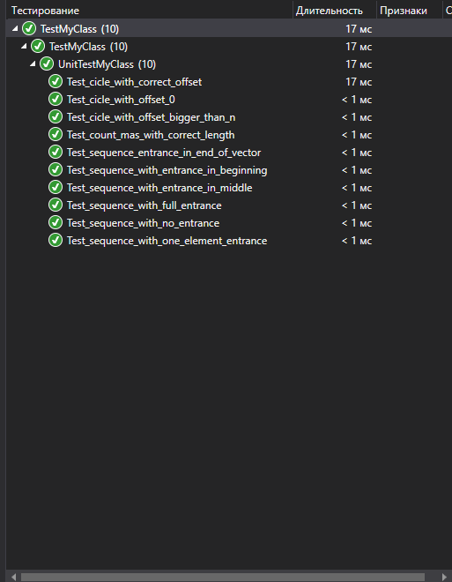

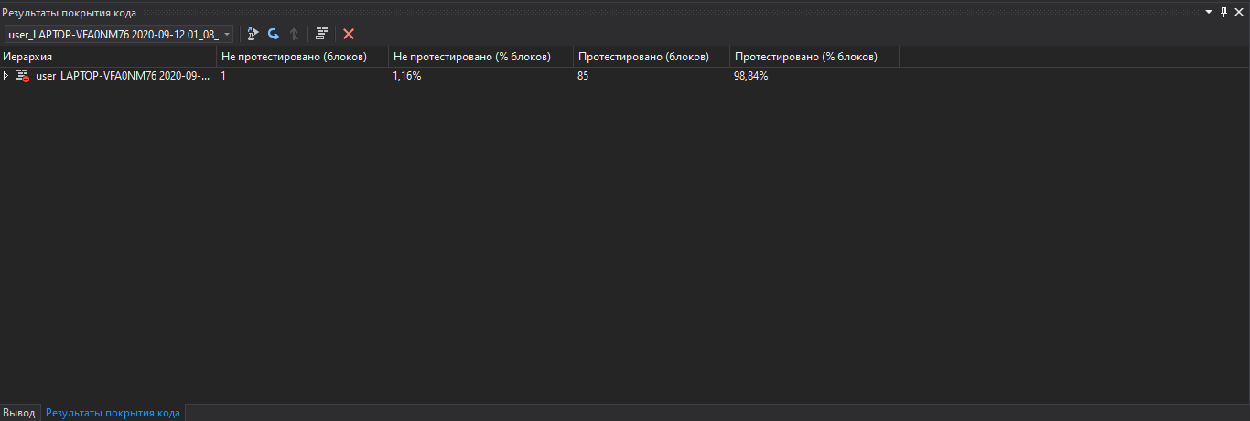

**Выводы по выполненной работе**

Были сформированы практические навыки разработки модульных тестов для тестирования функций классов и выполнения модульного тестирования на языке С# с помощью средств автоматизации Visual Studio